

**О внесении изменения в постановление акимата Жылыойского района от 12 апреля 2019 года № 116 "Об утверждении схемы пастбищеоборотов на основании геоботанического обследования пастбищ по Жылыойскому району"**

Постановление акимата Жылыойского района Атырауской области от 20 января 2022 года № 10

      В соответствии с Законом Республики Казахстан "О правовых актах" акимат Жылыойского района ПОСТАНОВЛЯЕТ:

      1. Внести в постановление акимата Жылыойского района от 12 апреля 2019 года №116 "Об утверждении схемы пастбищеоборотов на основании геоботанического обследования пастбищ по Жылыойскому району" (зарегистрированное в реестре государственной регистрации нормативных правовых актов за № 4381) следующее изменение и дополнения:

      приложение к указанному постановлению:

      изложить в новой редакции согласно приложению 1 к настоящему постановлению;

      дополнить приложениями 2, 3, 4, 5, 6, 7.

      2. Контроль за исполнением настоящего постановления возложить на заместителя акима района Ж. Рашева.

      3. Настоящее постановление вводится в действие по истечении десяти календарных дней после дня его первого официального опубликования.

|  |  |
| --- | --- |
| *Аким района* | *Х. Жамалов* |

|  |  |
| --- | --- |
|  | Приложение 1 к постановлению  акимата Жылыойского района  от "20" января 2022 года № 10 |
|  | Приложение 1 к постановлению  акимата Жылыойского района  от "12" апреля 2019 года № 116 |

**Схема пастбищеоборота по городу Кульсары районного значения**

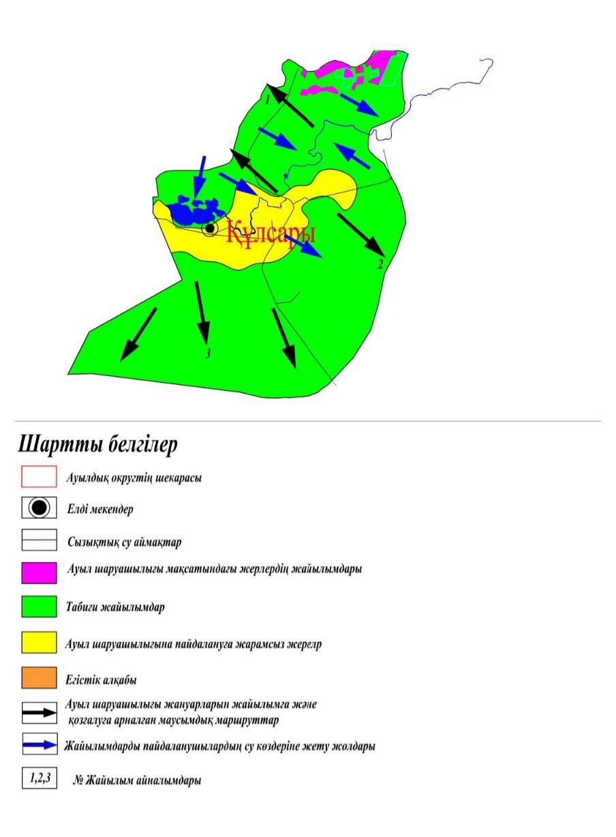

|  |  |
| --- | --- |
|  | Приложение 2 к постановлению  акимата Жылыойского района  от "20" января 2022 года № 10 |
|  | Приложение 2 к постановлению акимата Жылыойского района от "12" апреля 2019 года № 116 |

**Схема пастбищеоборота по поселку Жана Каратон**

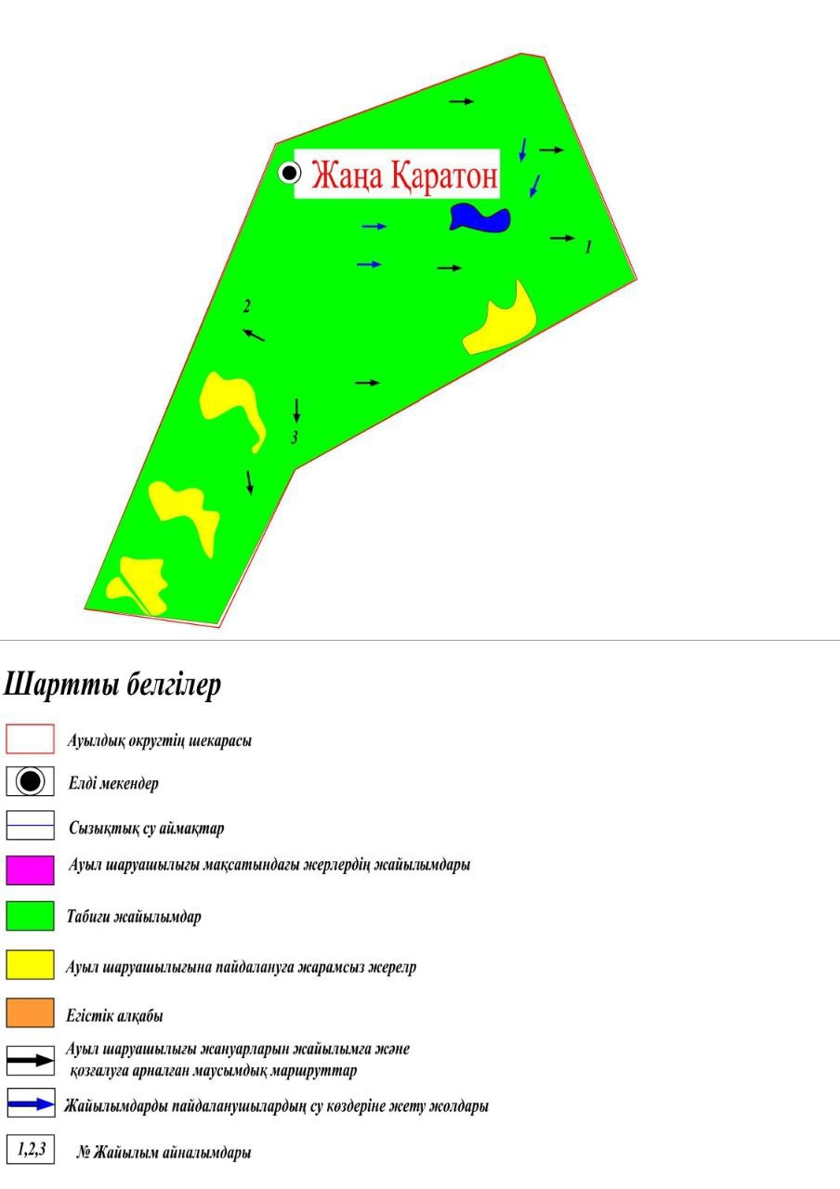

|  |  |
| --- | --- |
|  | Приложение 3 к постановлению  акимата Жылыойского района  от "20" января 2022 года № 10 |
|  | Приложение 3 к постановлению акимата Жылыойского района  от "12" апреля 2019 года № 116 |

**Схема пастбищеоборота по сельскому округу Кара-Арна**

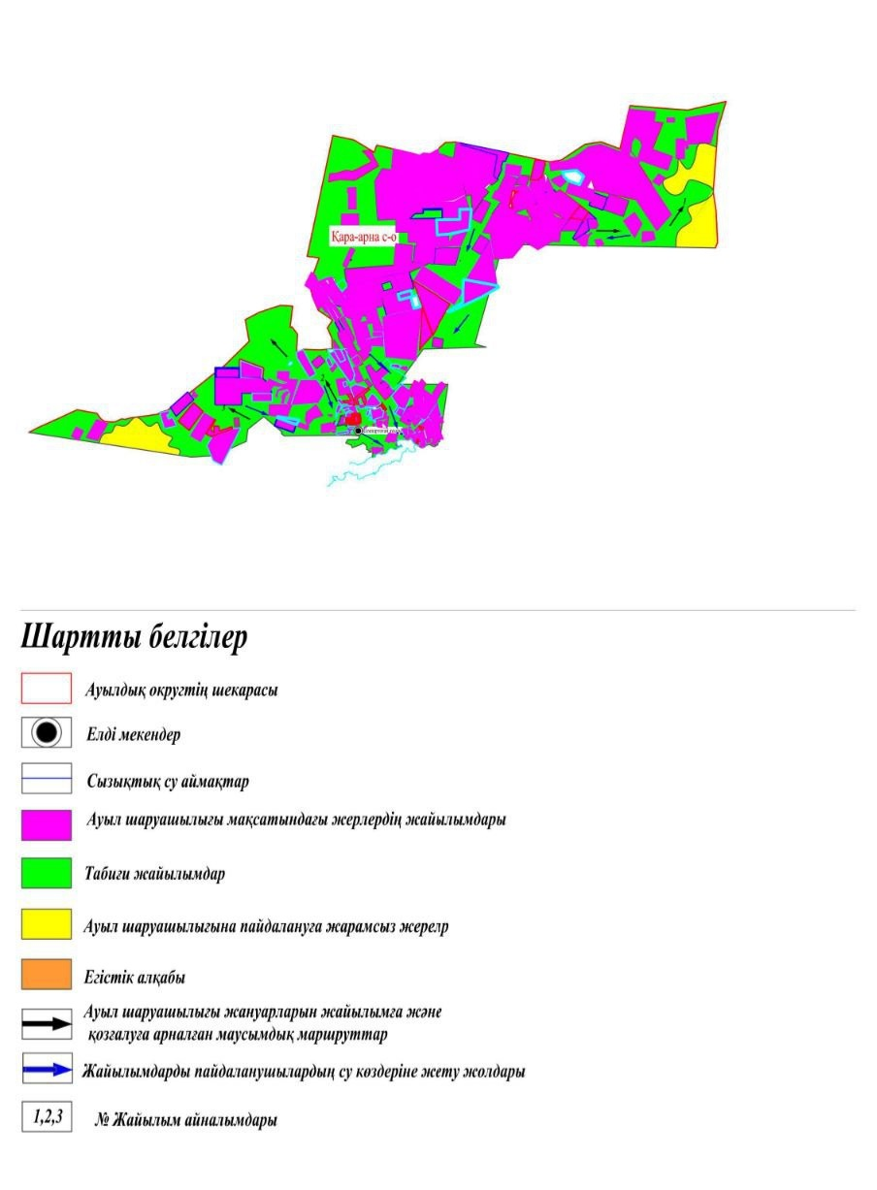

|  |  |
| --- | --- |
|  | Приложение 4 к постановлению  акимата Жылыойского района  от "20" января 2022 года № 10 |
|  | Приложение 4 к постановлению акимата Жылыойского района от "12" апреля 2019 года № 116 |

**Схема пастбищеоборота по сельскому округу Жем**

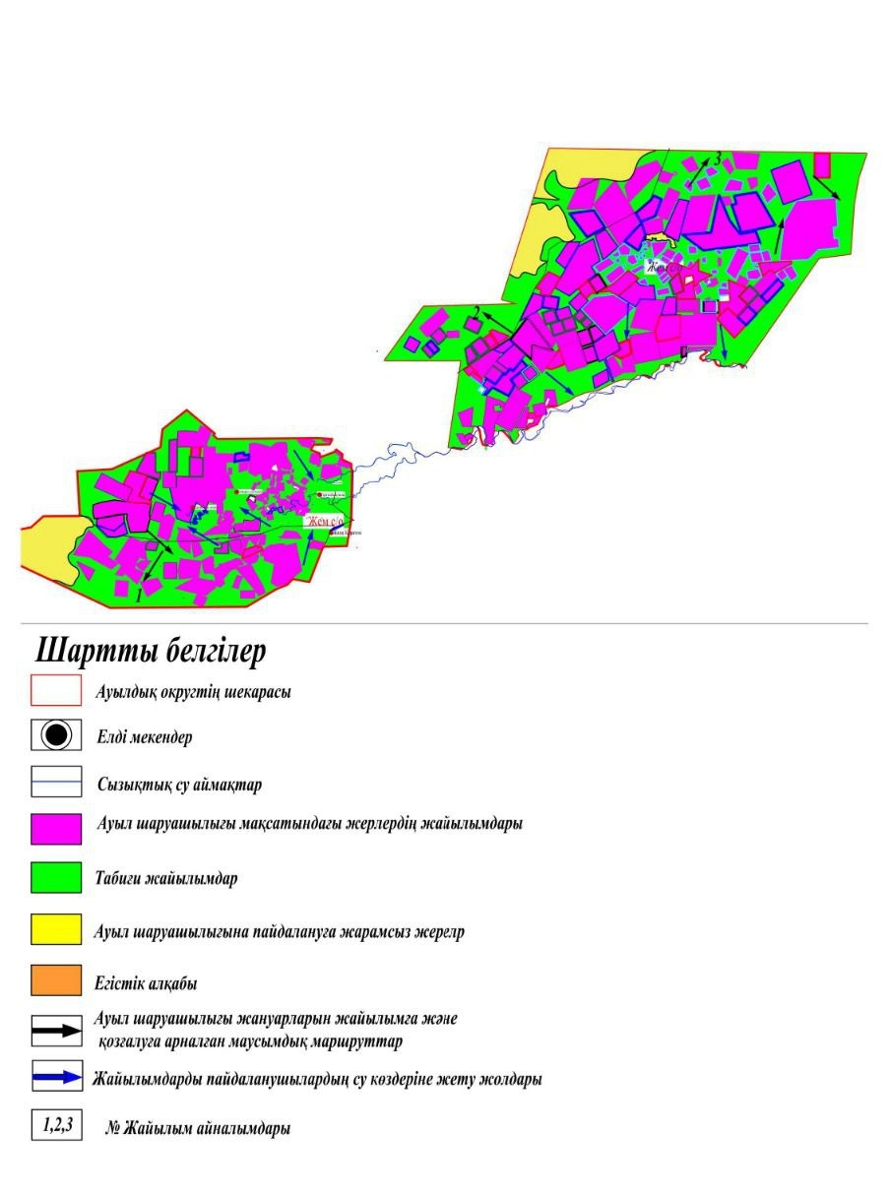

|  |  |
| --- | --- |
|  | Приложение 5 к постановлению акимата Жылыойского района от "20" января 2022 года № 10 |
|  | Приложение 5 к постановлению акимата Жылыойского района от "12" апреля 2019 года № 116 |

**Схема пастбищеоборота по сельскому округу Майкумген**

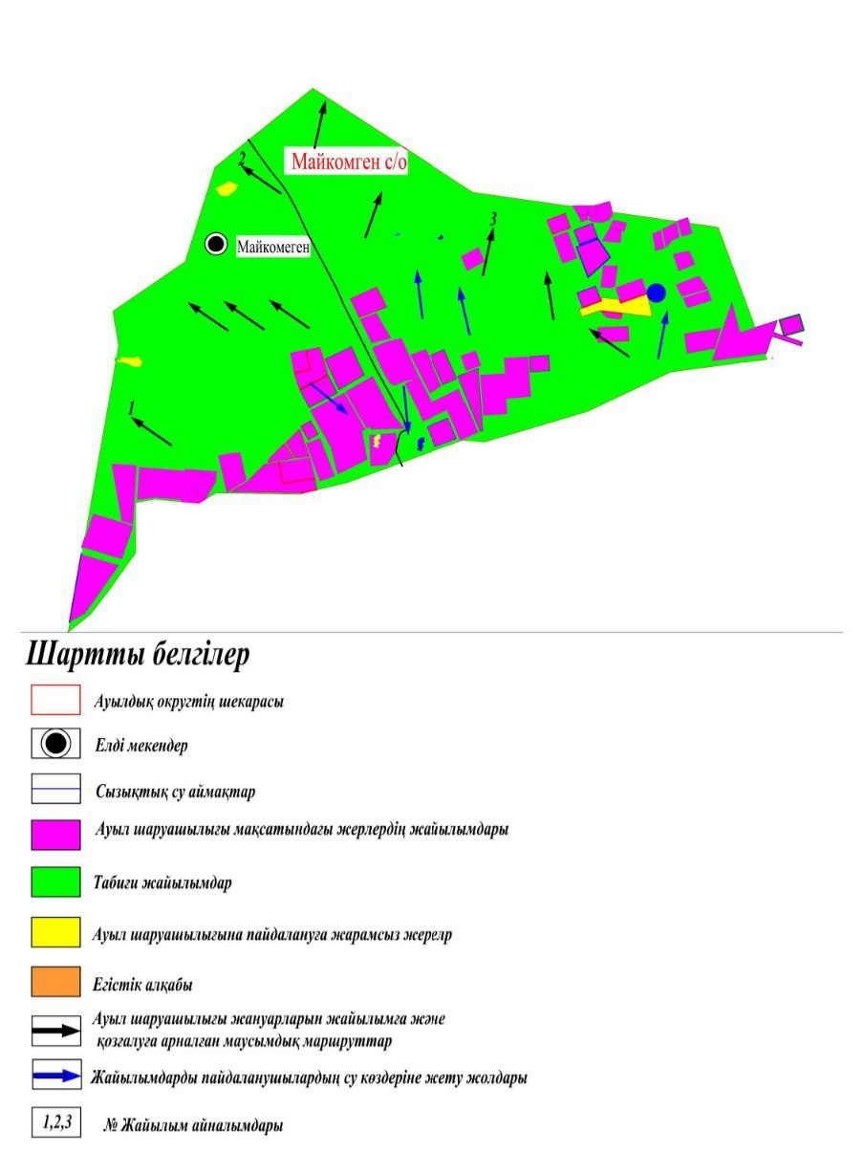

|  |  |
| --- | --- |
|  | Приложение 6 к постановлению  акимата Жылыойского района  от "20" января 2022 года № 10 |
|  | Приложение 6 к постановлению  акимата Жылыойского района  от "12" апреля 2019 года № 116 |

**Схема пастбищеоборота по сельскому округу Аккиизтогай**

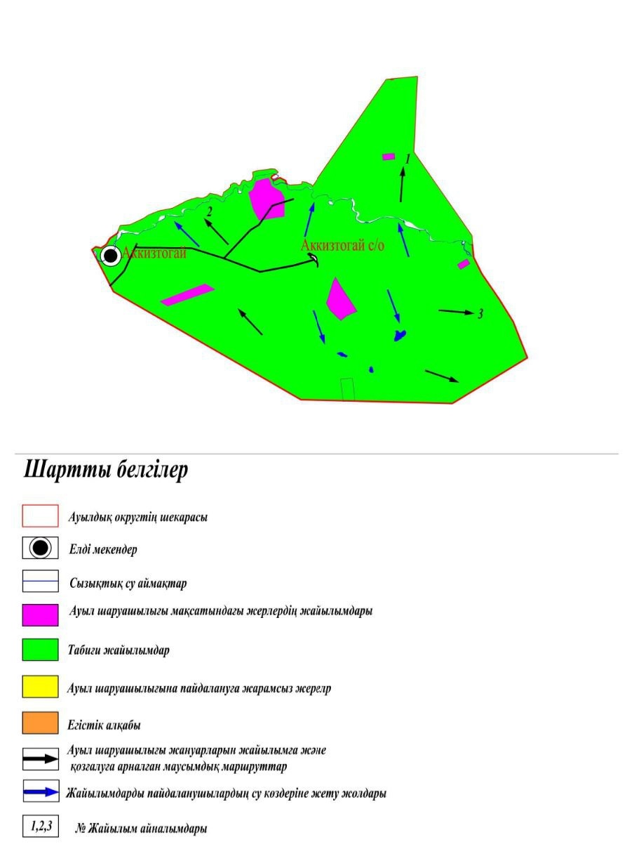

|  |  |
| --- | --- |
|  | Приложение 7 к постановлению  акимата Жылыойского района  от "20" января 2022 года № 10 |
|  | Приложение 7 к постановлению  акимата Жылыойского района от "12" апреля 2019 года № 116 |

**Схема пастбищеоборота по сельскому округу Косчагил**

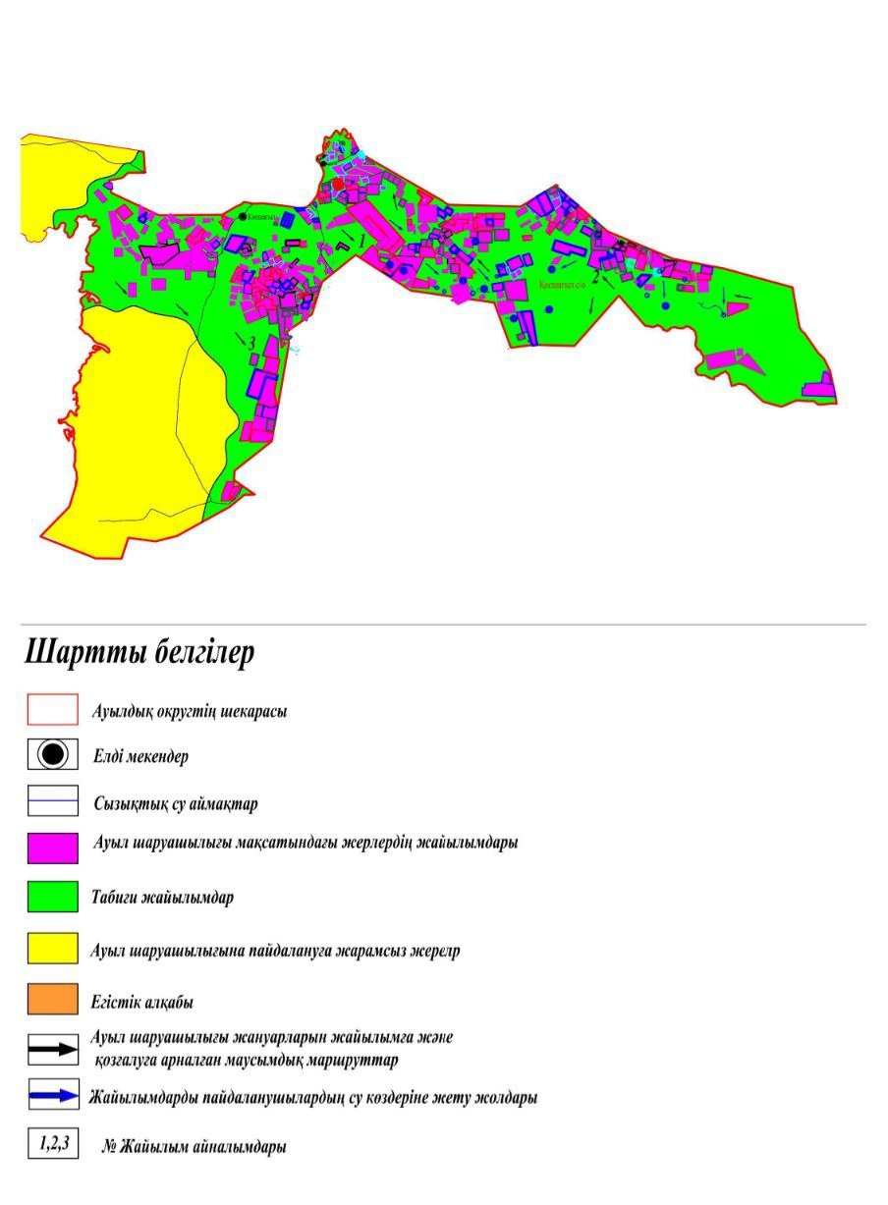

© 2012. РГП на ПХВ «Институт законодательства и правовой информации Республики Казахстан» Министерства юстиции Республики Казахстан